ĐẠI HỌC BÁCH KHOA HÀ NỘI
TRƯỜNG CÔNG NGHỆ THÔNG TIN VÀ TRUYỀN THÔNG
BÁO CÁO TIẾN ĐỘ TUẦN 1
Học phần: Project 1 – Hướng nghiên cứu thực nghiệm
Sinh viên thực hiện | Nguyễn Việt Dũng
Mã số sinh viên | 202416461
Lớp / Mã lớp học phần | 767766 – IT3150
Giảng viên hướng dẫn | Nguyễn Hoàng Long
Thời gian tuần 1 | 7/11 – 13/11/2026

1. Tên đề tài
So sánh các phương pháp kiểm tra tính toàn vẹn dữ liệu: CRC32, MD5 và SHA-256 (Đề tài 10 – Nhóm 2: Xử lý chuỗi, tập tin và dữ liệu).

2. Mục tiêu của tuần
- Phân tích yêu cầu đề tài (Tầng 1, Tầng 2, tiêu chuẩn nghiệm thu) và xác định phạm vi thực nghiệm.
- Tìm hiểu nguyên lý hoạt động của CRC32, MD5 và SHA-256; phân biệt checksum và hàm băm mật mã.
- Thiết lập môi trường lập trình và kho mã nguồn (Git/GitHub) với cấu trúc thư mục rõ ràng.
- Viết chương trình sinh bộ dữ liệu thử nghiệm (file 1, 10, 50, 100 MB) có thể tái lập.
- Kiểm tra môi trường bằng các giá trị kiểm thử chuẩn (test vector) của ba thuật toán.

3. Nội dung thực hiện

3.1. Phân tích yêu cầu đề tài
Đối chiếu từng yêu cầu của đề với hướng thực hiện dự kiến:
Yêu cầu của đề | Hướng thực hiện | Tuần dự kiến
Cài CRC32 hoặc dùng thư viện kèm giải thích nguyên lý | Tự cài CRC32 bảng tra (Python), đối chiếu zlib.crc32; mở rộng bản C/C++ | 2, 5
Dùng MD5 và SHA-256 tính hash file | hashlib, đọc file theo khối; đối chiếu md5sum/sha256sum | 2
Ít nhất 4 kích thước file 1–100 MB | 1, 10, 50, 100 MB, sinh bằng seed cố định | 1
Đo thời gian, thông lượng, độ dài đầu ra | perf_counter, lặp nhiều lần, ghi CSV | 3
Sửa 1 byte, nhiều byte, nhiều vị trí | Kịch bản sửa đầu/giữa/cuối file; đo số bit đầu ra thay đổi | 4
Tầng 2: mục đích sử dụng, giới hạn bảo mật | Phân tích tính tuyến tính CRC32, va chạm MD5, độ an toàn SHA-256 | 5–6

3.2. Tìm hiểu nguyên lý các phương pháp
a) CRC32 (Cyclic Redundancy Check). Coi dữ liệu là một đa thức trên GF(2) và lấy phần dư khi chia cho đa thức sinh bậc 32 (0x04C11DB7, dạng phản chiếu 0xEDB88320, dùng trong Ethernet, ZIP, PNG). Giá trị khởi tạo 0xFFFFFFFF, kết quả được XOR với 0xFFFFFFFF. Cách cài đặt hiệu quả là dùng bảng tra 256 phần tử, xử lý mỗi lần một byte (phương pháp Sarwate). CRC32 phát hiện tốt lỗi ngẫu nhiên (mọi lỗi chùm ≤ 32 bit) nhưng có tính tuyến tính: CRC(a ⊕ b) = CRC(a) ⊕ CRC(b) ⊕ CRC(0) với a, b cùng độ dài, nên kẻ tấn công có thể sửa dữ liệu mà giữ nguyên checksum. Đầu ra 32 bit (8 ký tự hex).
b) MD5. Hàm băm theo cấu trúc Merkle–Damgård (RFC 1321): dữ liệu được đệm và chia thành khối 512 bit, mỗi khối qua 4 vòng × 16 bước với các hàm phi tuyến F, G, H, I. Đầu ra 128 bit (32 ký tự hex). Từ năm 2004–2005 (Wang và cộng sự) đã tìm được va chạm trong thời gian ngắn; RFC 6151 khuyến nghị không dùng MD5 cho mục đích cần chống va chạm như chữ ký số.
c) SHA-256. Thuộc họ SHA-2 (chuẩn FIPS 180-4), cũng theo cấu trúc Merkle–Damgård, khối 512 bit, 64 vòng nén, đầu ra 256 bit (64 ký tự hex). Hiện chưa có tấn công thực tế tìm va chạm hay tiền ảnh, được dùng rộng rãi trong TLS, chữ ký số, xác minh bản phát hành phần mềm.
Bảng tổng hợp so sánh sơ bộ (lý thuyết, sẽ được kiểm chứng bằng thực nghiệm ở các tuần sau):
Tiêu chí | CRC32 | MD5 | SHA-256
Loại | Checksum (mã phát hiện lỗi) | Hàm băm mật mã | Hàm băm mật mã
Độ dài đầu ra | 32 bit (8 hex) | 128 bit (32 hex) | 256 bit (64 hex)
Kích thước khối | Theo byte | 512 bit | 512 bit
Tốc độ (dự đoán) | Nhanh nhất | Trung bình | Chậm nhất
Chống sửa đổi có chủ đích | Không | Không (đã bị phá va chạm) | Có
Ứng dụng phù hợp | Phát hiện lỗi truyền/lưu trữ (Ethernet, ZIP, PNG) | Kiểm tra lỗi ngẫu nhiên, hệ thống cũ | Xác minh file tải về, chữ ký số, TLS

3.3. Thiết lập môi trường và kho mã nguồn
- Ngôn ngữ: Python 3.14.7; thư viện chuẩn hashlib, zlib, time, random, csv; pandas để xử lý số liệu.
- Cấu hình máy thực nghiệm: Apple M5, RAM: 24GB, SSD: 1TB, OS: macOS 27.2 .
- Kho mã nguồn GitHub: https://github.com/DevVoid-echoi/hash-integrity-benchmark.git, cấu trúc thư mục:
hash-integrity-benchmark/
├── data/ # file thử nghiệm
├── src/ # mã nguồn: crc32.py, hashing.py, benchmark.py
├── scripts/ # gen_files.py – sinh dữ liệu thử
├── results/ # file CSV số liệu đo
├── tests/ # kiểm thử đúng đắn
├── reports/ # tổng hợp báo cáo
└── README.md

3.4. Sinh bộ dữ liệu thử nghiệm
Viết script scripts/gen_files.py sinh 4 file nhị phân ngẫu nhiên kích thước 1, 10, 50 và 100 MB. Dùng seed cố định để mọi lần chạy cho ra cùng nội dung, giúp kết quả thực nghiệm có thể tái lập và đối chiếu:
import os, random, hashlib

SIZES_MB = [1, 10, 50, 100]
SEED = 2026
os.makedirs("data", exist_ok=True)

for mb in SIZES_MB:
rng = random.Random(SEED + mb) # seed cố định -> tái lập được
data = rng.randbytes(mb * 1024 * 1024)
path = f"data/random_{mb}MB.bin"
with open(path, "wb") as f:
f.write(data)
print(f"{path:<24} {len(data):>11,} B "
f"sha256={hashlib.sha256(data).hexdigest()[:16]}...")

3.5. Kiểm tra môi trường bằng giá trị kiểm thử chuẩn
Chạy ba thuật toán trên các chuỗi đầu vào có kết quả chuẩn đã công bố để xác nhận thư viện và môi trường hoạt động đúng. Các giá trị này cũng sẽ là bộ kiểm thử cho bản CRC32 tự cài đặt ở tuần 2.
Thuật toán | Đầu vào | Kết quả chuẩn
CRC32 | "123456789" | cbf43926
MD5 | "" (chuỗi rỗng) | d41d8cd98f00b204e9800998ecf8427e
SHA-256 | "abc" | ba7816bf8f01cfea414140de5dae2223b00361a396177a9cb410ff61f20015ad

4. Kết quả đạt được
STT | Công việc | Trạng thái
1 | Phân tích yêu cầu đề, lập bảng đối chiếu yêu cầu – hướng thực hiện – tiến độ | Hoàn thành
2 | Tìm hiểu nguyên lý CRC32, MD5, SHA-256 và giới hạn bảo mật của từng phương pháp | Đã tìm hiểu
3 | Lập bảng so sánh lý thuyết ba phương pháp | Hoàn thành
4 | Cài đặt môi trường Python, tạo repo GitHub và cấu trúc thư mục | Hoàn thành
5 | Viết script sinh 4 file thử nghiệm 1/10/50/100 MB có seed cố định | Hoàn thành
6 | Kiểm tra môi trường bằng test vector chuẩn của 3 thuật toán | Hoàn thành
7 | Tìm hiểu cách cài CRC32 bằng bảng tra (chuẩn bị cho tuần 2) | Đã tìm hiểu

5. Minh chứng kết quả

5.1. Kết quả chạy script sinh dữ liệu
Tên file | Kích thước (byte) | Kích thước
random_1MB.bin | 1,048,576 | 1 MB
random_10MB.bin | 10,485,760 | 10 MB
random_50MB.bin | 52,428,800 | 50 MB
random_100MB.bin | 104,857,600 | 100 MB
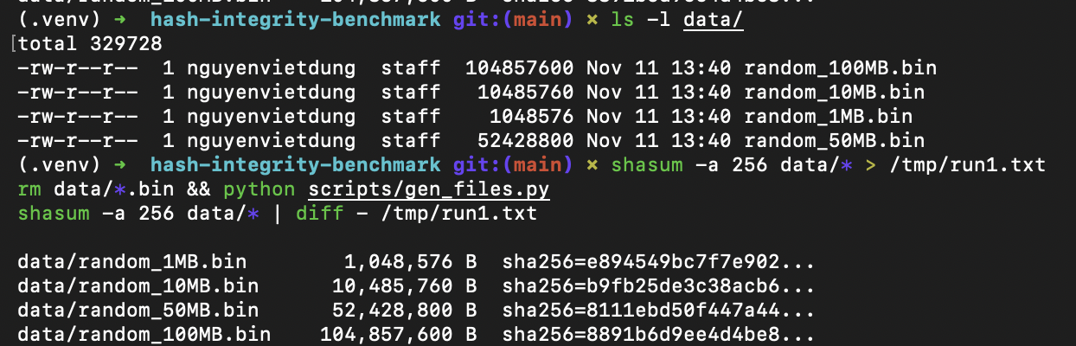

5.2. Kiểm tra test vector
>>> import zlib, hashlib
>>> format(zlib.crc32(b"123456789"), "08x")
'cbf43926'
>>> hashlib.md5(b"").hexdigest()
'd41d8cd98f00b204e9800998ecf8427e'
>>> hashlib.sha256(b"abc").hexdigest()
'ba7816bf8f01cfea414140de5dae2223b00361a396177a9cb410ff61f20015ad'
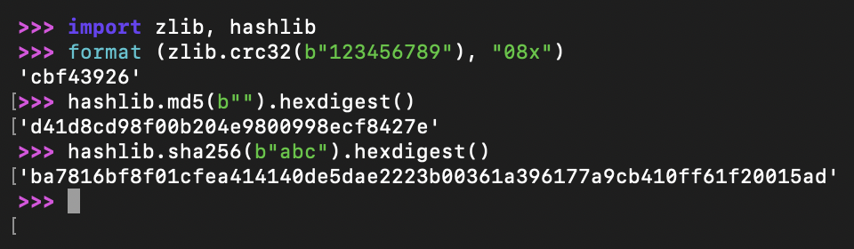

5.3. Kho mã nguồn
[Chèn ảnh chụp màn hình repo GitHub và link: https://github.com/...]

5.4. Tổng hợp tài liệu đã đọc
# | Tài liệu | Nội dung tiếp thu
1 | R. Rivest, RFC 1321 – The MD5 Message-Digest Algorithm (1992) | Cấu trúc thuật toán MD5: đệm, khối 512 bit, 4 vòng, đầu ra 128 bit
2 | NIST, FIPS 180-4 – Secure Hash Standard (2015) | Đặc tả SHA-256: hàm nén, 64 vòng, hằng số khởi tạo
3 | D. Sarwate, Computation of Cyclic Redundancy Checks via Table Look-Up, Comm. ACM (1988) | Cài đặt CRC bằng bảng tra 256 phần tử, xử lý theo byte
4 | P. Deutsch, RFC 1952 – GZIP File Format (1996), mục CRC-32 | Tham số CRC-32 chuẩn và mã mẫu
5 | X. Wang, H. Yu, How to Break MD5 and Other Hash Functions, EUROCRYPT 2005 | Tấn công tìm va chạm MD5
6 | S. Turner, L. Chen, RFC 6151 – Updated Security Considerations for MD5 (2011) | Khuyến nghị không dùng MD5 cho mục đích chống va chạm
7 | Tài liệu Python: mô-đun hashlib, zlib, time.perf_counter | Cách tính hash theo khối (update), đo thời gian độ phân giải cao

6. Khó khăn
- Nội dung lý thuyết về toán học của CRC (đa thức trên GF(2)) và cấu trúc hàm băm khá trừu tượng, cần thêm thời gian để hiểu sâu trước khi tự cài đặt.
- Dự kiến số đo thời gian sẽ bị ảnh hưởng bởi bộ nhớ đệm (cache) của hệ điều hành; cần thiết kế cách đo tách lần đọc đầu và các lần đọc sau ở tuần 3.

7. Kế hoạch tuần tiếp theo (Tuần 2)
- Tự cài đặt CRC32 bằng Python theo phương pháp bảng tra; kiểm tra với test vector và đối chiếu zlib.crc32 trên cả 4 file.
- Viết mô-đun tính MD5, SHA-256 cho file bằng hashlib, đọc theo khối để tiết kiệm bộ nhớ.
- Đối chiếu kết quả với công cụ hệ thống md5sum, sha256sum (hoặc certutil trên Windows).
- Viết bộ kiểm thử tự động (tests/) cho tính đúng đắn của cả ba phương pháp.
- Chuẩn bị khung chương trình đo thời gian cho tuần 3.

